附件

“关爱生命 救在身边”
急救知识有奖竞答活动邀您参与～

学急救知识，赢微信红包！
每年9月的第二个周六为“世界急救日”，在第23个“世界急救日”来临之际，由健康中国行动推进委员会办公室、中国红十字会总会指导，中国计划生育协会主办，人生杂志社承办的“关爱生命 救在身边”急救知识有奖竞答活动将于2022年8月29日正式启动，广大群众可通过搜索“人生”微信公众号点击“有奖竞答”或扫描答题二维码的方式参与线上答题。
一、答题方式
2022年8月29日8：30至9月7日24：00期间，通过“人生”微信公众号或扫描答题二维码的方式进入答题页面，参与线上答题。
1.搜索或扫码关注“人生”微信公众号，点击“有奖竞答”参与答题
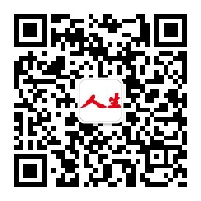
2.扫描答题二维码，直接进入线上答题平台
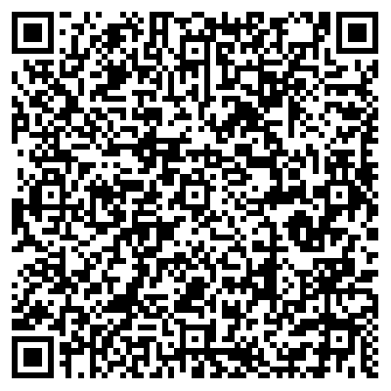
二、题目设置
系统将从权威题库50题中随机抽取10道题目形成答卷，每题10分，满分100分，限时200秒。
三、奖项设置
为鼓励群众积极参与，每人每天有3次答题机会，竞答满分者可获得一次微信抢红包机会，红包最大金额100元，最小金额1元，先到先得，发完为止。
四、答题须知
严禁采取技术性手段抢红包或修改得分，一经查实，取消领取红包资格。
活动最终解释权归主办方所有。

抄送：健康中国行动推进委员会办公室，中国红十字会总会办公室，人生杂志社
中国计生协办公室 | 2022年8月19日印发

